**Практическая работа № 6.**

**Построение UML – модели системы. Диаграмма деятельности.**

*(задания №1-2 часа, №2 - 2 часа)*

**Цель работы**: научиться строить усовершенствованные блок-схемы с параллельными процессами.

**Задачи:** описать все системные операции и последовательность состояний и переходов в рассматриваемой системе.

**ПО**: АСМОграф.

**Теоретический материал:**

При моделировании поведения системы возникает необходимость детализировать особенности алгоритмической и логической реализации выполняемых системой операций.

Для моделирования процесса выполнения операций в языке UML используются так называемые диаграммы деятельности. Каждое состояние на диаграмме деятельности соответствует выполнению некоторой элементарной операции, а переход в следующее состояние срабатывает только при завершении этой операции в предыдущем состоянии.

Графически диаграмма деятельности представляется в форме графа деятельности, вершинами которого являются состояния действия, а дугами - переходы от одного состояния действия к другому. На диаграмме деятельности отображается логика или последовательность перехода от одной деятельности к другой, при этом внимание фиксируется на результате деятельности. Компонентами диаграммы деятельности являются:

-состояния действия,

-переходы,

-дорожки,

-объекты.

**Состояние действия.** Состояние действия (action state) является специальным случаем состояния с некоторым входным действием и, по крайней мере, одним выходящим из состояния переходом. Этот переход неявно предполагает, что входное действие уже завершилось. Состояние действия не может иметь внутренних переходов, поскольку оно является элементарным. Обычное использование состояния действия заключается в моделировании одного шага выполнения алгоритма (процедуры) или потока управления.

Внутри фигуры записывается выражение действия (action-expression), которое должно быть уникальным в пределах одной диаграммы деятельности.

**Переходы**. При построении диаграммы деятельности используются только нетриггерные переходы, т. е. такие, которые срабатывают сразу после завершения деятельности или выполнения соответствующего действия. На диаграмме такой переход изображается сплошной линией со стрелкой.

**Дорожки.** Диаграммы деятельности могут быть использованы для моделирования бизнес-процессов. Применительно к бизнес-процессам желательно выполнение каждого действия ассоциировать с конкретным подразделением компании. В этом случае подразделение несет ответственность за реализацию отдельных действий, а сам бизнес-процесс представляется в виде переходов действий из одного подразделения к другому.

Для моделирования этих особенностей в языке UML используется специальная конструкция, получившая название дорожки (swimlanes). При этом все состояния действия на диаграмме деятельности делятся на отдельные группы, которые отделяются друг от друга вертикальными линиями. Две соседние линии и образуют дорожку, а группа состояний между этими линиями выполняется отдельным подразделением.

Названия подразделений явно указываются в верхней части дорожки. Пересекать линию дорожки могут только переходы, которые в этом случае обозначают выход или вход потока управления в соответствующее подразделение компании.

**Объекты.** В общем случае действия на диаграмме деятельности выполняются над теми или иными объектами. Эти объекты либо инициируют выполнение действий, либо определяют некоторый результат этих действий.

При разработке диаграммы следует придерживаться следующих правил:

1. Количество пересечений линий следует минимизировать. При этом считается, что пересекающиеся линии не имеют логической связи друг с другом. Другими словами, потоки данных или управления в местах пересечений не меняют своего направления.

2. Если на диаграмме имеется ветвление / решение на параллельные или альтернативные потоки, то должно указываться и соответствующее соединение / слияние этих потоков.

3. При использовании альтернативных потоков каждый из них должен быть специфицирован с помощью сторожевого условия. Сторожевые условия не должны допускать одновременного срабатывания двух и более переходов.

Activity Diagram:

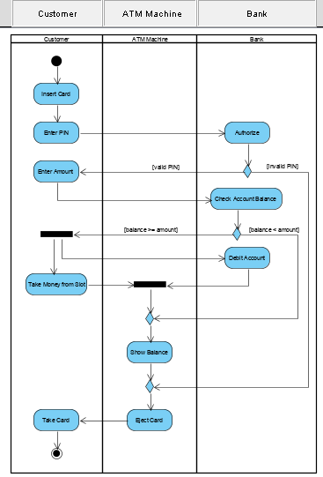

**Диаграммы состояний** применяются для того, чтобы объяснить, каким образом работают сложные объекты.

Основные действия:

entry – действие, которое выполняется в момент входа в данное состояние;

exit- действие, которое выполняется в момент выхода из данного состояния;

do- выполняющаяся деятельность в течение всего времени, пока объект находится в данном состоянии;

defer – событие, обработка которого предписывается в другом состоянии, но после того, как все операции в текущем будут завершены.

Виды событий: вызова, сигнала, таймера, изменения. Узлы: завершение, ветвление.

В рамках выполнения практической работы с помощью графического редактора АСМОграф потребуется добавить шаблоны для диаграммы «Деятельности UML» и «Диаграмма состояний UML»:



**Порядок выполнения работы:**

1. Описать возможные последовательности состояний и переходов, которые характеризуют поведение элемента исследуемой системы с помощью диаграммы состояний (индивидуальный вариант учебного проекта).

2. Описать все системные операции посредством диаграммы деятельности.

**Содержание отчета:**

1. Титульный лист.

2. Цель работы, задание (вариант индивидуального проекта).

3. Описание этапов выполнения работы.

4. Выводы о проделанной работе.